Инструкция по оплате родительской платы за питание и доп. платных услуг в адрес детских садов и школ г. Галич в системе Сбербанк Онлайн

- Зайдите на сайт www.sberbank.ru
- Перейдите по ссылке, нажав кнопку «Вход»

В случае если Вы используете Сбербанк Онлайн впервые, необходимо зарегистрироваться.
Для успешной регистрации Вам потребуется банковская карта и телефон, на который подключена услуга Мобильный банк:

- Для входа в систему Сбербанк Онлайн необходимо ввести идентификатор или логин, а также постоянный пароль клиента

- Далее необходимо подтвердить вход путем ввода одноразового пароля, полученного посредством смс-сообщения

- В главном меню выберите раздел «Переводы и платежи»
- В строке поиска введите ИНН/название/расчетный счет организации, выберите регион Костромская область, иконку Галич детсады и школы и нужную услугу, например родительская плата за питание
Выберите карту списания и заполните лицевой счет ребенка.
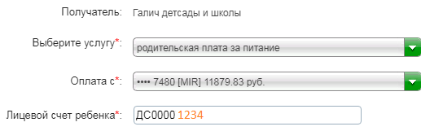
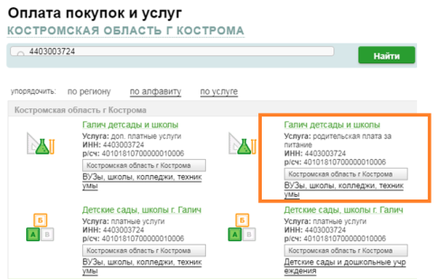
- ФИО ребенка, наименование МОУ, группа, КБК и ОКТМО подтянутся из программы.
Заполните УИН в обязательном порядке из квитанции, ФИО плательщика и проверьте сумму к оплате, Важно! сумму не редактировать. После этого подтвердите операцию SMS-паролем. Далее Вы можете распечатать чек. Отследить ход выполнения операции можно в «Истории операций»
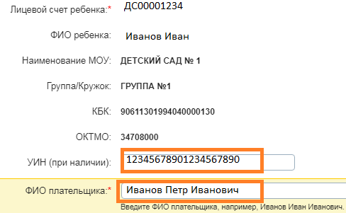
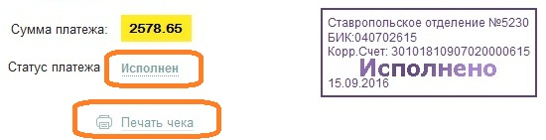

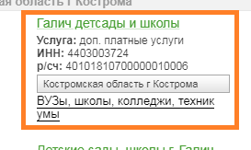
Для оплаты доп. платных услуг нужно выбрать услугу доп. платные услуги , потом ввести ФИО плательщика и ФИО ребенка, выбрать нужный детсад или школу.

